使用手册

# 操作方式

本校务管理系统以C/S模式设计，需要进行一定配置，服务器端要求能够正常运行Microsoft SQL Server 2003（或以上），客户机端要求安装Microsoft .NET Framework 3.5（或以上）。

**服务器端配置：**在Microsoft SQL Server中运行”学生成绩管理系统建立.sql”，便可自动在F:\temp\下建立数据库数据文件和日志文件，并完成教务系统的初始化，初始用户名：manager，初始密码：root。

在计算机的控制面板中设置”数据源”选项，如果无法找到，请在搜索栏进行搜索。

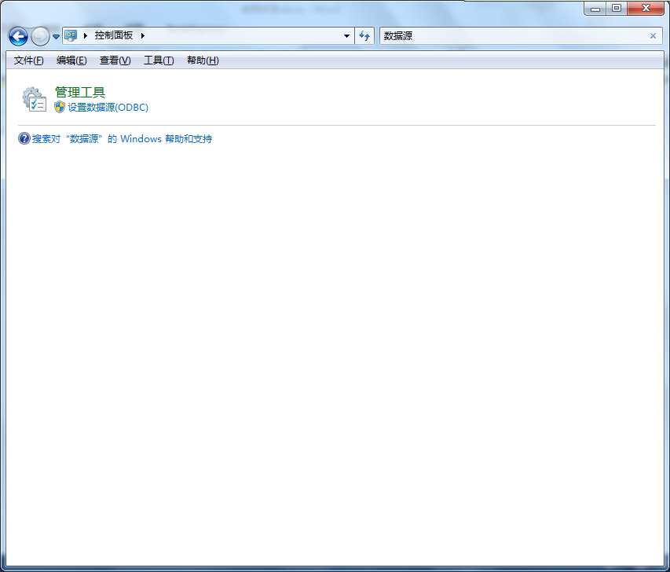

在服务器添加用户数据源，并根据相应提示进行配置，如下图所示：

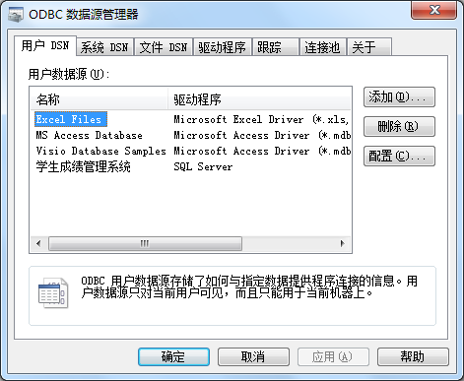

运行t_stu_user_add.sql、t_stu_user_del.sql、t_tea_user_add.sql、t_tea_user_del.sql，以建立相应触发器。

运行sp_mark.sql、sp_order.sql，以建立存储过程。

**客户端配置：**运行ODBC.exe，即可进入客户端图形界面，点击”系统”-“连接”，进行登陆。如果连接失败，请检查用户名和密码是否输入正确，如果核对后仍不能登陆，请按照错误提示进行配置更改。

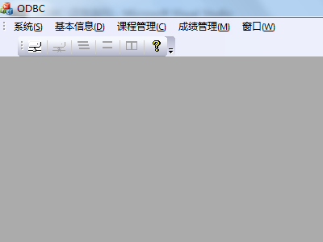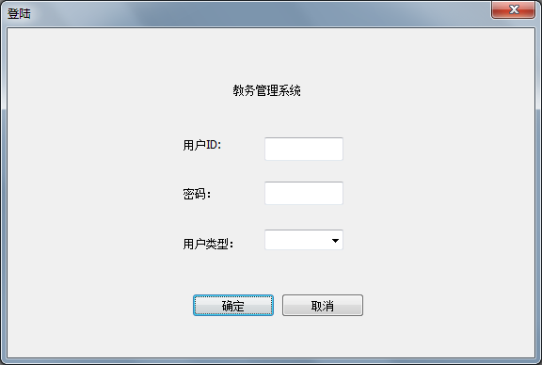

# 菜单项说明

“系统”菜单主要是”连接”,”退出连接”,”修改密码“

“基本信息”菜单主要是”管理基本信息”（管理员）,”学生基本信息” （学生）,”教师基本信息“（教师）

“课程管理”菜单主要是”选课” （学生、教师）,”删课”（学生、教师）,”课程管理“（管理员）

“成绩管理”菜单主要是”课程成绩” （学生）,”登记课程信息” （教师）

注：课表管理尚不完善，建议不要使用

# 测试数据部分

服务器端可以运行”测试信息录入.sql”，进行测试数据的录入。用于以下功能的测试（由于尚不能在客户端实现，所以只能在服务器端试运行）

exec sp_mark

exec sp_mark @coursename='宏观经济学'

exec sp_order

exec sp_order @coursename='宏观经济学'

# 开发人员

院系：地球科学与工程学院

学号：111150034

姓名：蒋鑫

手机：13951883027

电子邮箱：[jiangxinnju@163.com](mailto:jiangxinnju@163.com)

如有使用问题请按以上方式联系